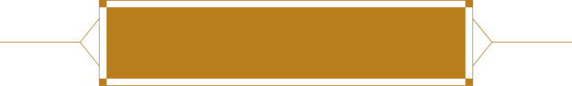

同学：

于2020年11月已完成西瓜视频直播精英班培训课程，学业期满，能力提升显著，给予结业。

特颁此证！

导师（签名）：

西瓜视频直播室培训班

年 月 日

第二期精英班

Certificate of Completion

结业证书